**MANUAL DE USUARIO**

**PROTOTIPO SOFTWARE PARA LA CONSULTA DE RUTAS DE BUSES Y DE TRANSPORTE MASIVO EN EL ÁREA DE INFLUENCIA DE LAS UNIDADES TECNOLÓGICAS DE SANTANDER, BUCARAMANGA.**

**Descripción:**

**Prototipo de software web para la gestión y consulta de rutas de buses y de transporte masivo en el área de influencia de las unidades tecnológicas de Santander, Bucaramanga.**

**Juan José González Capacho, Lisbeth Prada Niño**

**Derechos de autor**

1. **Usuario Administrador**
   1. **Iniciar sesión**

Si el usuario administrador desea acceder al módulo administrativo, deberá autenticarse con el usuario y contraseña que previamente deben estar registrados en la base de datos. El software se encargará de verificar que los datos ingresados coincidan con los de la base de datos.

**Ilustración 1.** Módulo inicio de sesión

Fuente: Autores del proyecto

* 1. **Usuario**
     1. **Crear usuario**

En el módulo inicio administrativo de la interfaz gráfica administrativa se muestran las diversas categorías que se pueden gestionar; para crear un nuevo usuario debe dirigirse al módulo usuarios presionando “Usuario” en el menú de navegación (ilustración 2), o presionando en el botón “Administrar” de la tarjeta “Administrar Usuario” (ilustración 3).

**Ilustración 2.** Menú de navegación de la interfaz gráfica administrativa – “Usuario”



Fuente: Autores del proyecto

**Ilustración 3.** Módulo inicio administrativo de la interfaz gráfica administrativa - “Administrar Usuario”

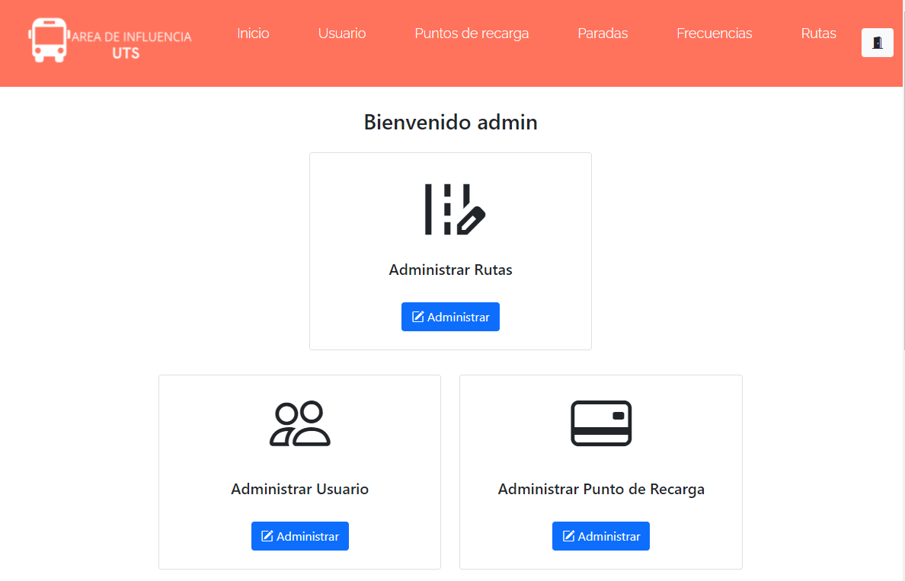

Fuente: Autores del proyecto

Estando en módulo usuarios, debe presionar el botón para añadir un nuevo registro, el cual está representado por una carpeta de color gris (ilustración 4). Este botón nos redireccionará al módulo crear usuario.

**Ilustración 4.** Módulo usuarios de la interfaz gráfica administrativa - "Crear"

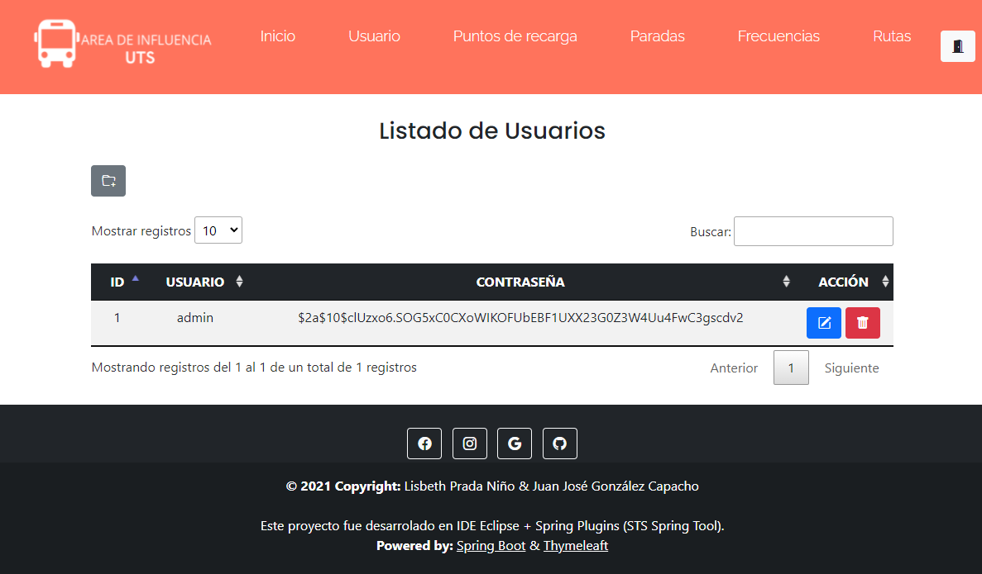

Fuente: Autores del proyecto

En el módulo crear usuario (ilustración 5) se le solicitará el ingreso de los datos del nuevo registro por medio de un formulario. Una vez ingresado los datos solo debe presionar el botón “Enviar”, y el software se encargará de registrarlo en la base de datos y redireccionarlo al módulo usuarios.

**Ilustración 5**. Módulo crear usuario de la interfaz gráfica administrativa

Fuente: Autores del proyecto

* + 1. **Modificar usuario**

Para modificar un usuario creado anteriormente se debe situar en el módulo usuarios y presionar el botón de editar el cual está representado por un lápiz de color azul (ilustración 6). Este botón nos enviará al módulo crear usuario, pero en este caso con los campos ya diligenciados (a excepción de la contraseña por seguridad) por los datos del usuario que deseamos editar. (ilustración 7).

**Ilustración 6.** Módulo usuarios de la interfaz gráfica administrativa - "Modificar"



Fuente: Autores del proyecto

**Ilustración 7.** Modificar usuario

Fuente: Autores del proyecto

* + 1. **Eliminar usuario**

Si desea eliminar un usuario se debe situar en el módulo usuarios, en el cual encontrará el botón de eliminar, este está representado por una caneca de basura de color rojo (ilustración 8). Al presionar el botón este eliminará el registro seleccionado de la base de datos.

**Ilustración 8.** Módulo usuarios de la interfaz gráfica administrativa - "Eliminar"



Fuente: Autores del proyecto

* 1. **Puntos de recarga**
     1. **Crear punto de recarga**

Para crear un nuevo punto de recarga debe dirigirse al módulo puntos de recarga presionando “puntos de recarga” en el menú de navegación (ilustración 9), o presionando en el botón “Administrar” de la tarjeta “Administrar Punto de Recarga” (ilustración 10).

**Ilustración 9.** Menú de navegación de la interfaz gráfica administrativa – “Punto de recarga”



Fuente: Autores del proyecto

**Ilustración 10.** Módulo inicio administrativo de la interfaz gráfica administrativa - “Administrar Puntos de Recarga”



Fuente: Autores del proyecto

Estando en módulo puntos de recarga, debe presionar el botón para añadir un nuevo registro, el cual está representado por una carpeta de color gris (ilustración 11). Este botón nos redireccionará al módulo crear usuario.

**Ilustración 11.** Módulo puntos de recarga de la interfaz gráfica administrativa – “Crear"

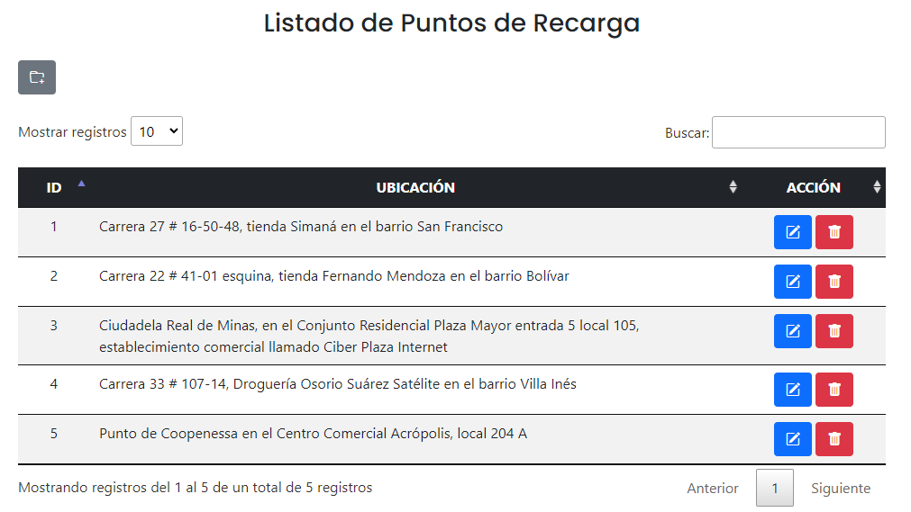

Fuente: Autores del proyecto

En el módulo crear punto de recarga (ilustración 12) se le solicitará el ingreso de los datos del nuevo registro por medio de un formulario. Una vez ingresado los datos solo debe presionar el botón “Enviar”, y el software se encargará de registrarlo en la base de datos y redireccionarlo al módulo usuarios.

**Ilustración 12**. Módulo crear punto de recarga de la interfaz gráfica administrativa

Fuente: Autores del proyecto

* + 1. **Modificar punto de recarga**

Para modificar un punto de recarga creado anteriormente se debe situar en el módulo puntos de recarga y presionar el botón de editar el cual está representado por un lápiz de color azul (ilustración 13). Este botón nos enviará al módulo crear punto de recarga, pero en este caso con los campos ya diligenciados por los datos del punto de recarga que deseamos editar. (ilustración 14).

**Ilustración 13.** Módulo puntos de recarga de la interfaz gráfica administrativa – “Modificar"



Fuente: Autores del proyecto

**Ilustración 14.** Módulo crear punto de recarga de la interfaz gráfica administrativa - "Modificar"

Fuente: Autores del proyecto

* + 1. **Eliminar punto de recarga**

Si desea eliminar un punto de recarga se debe situar en el módulo puntos de recarga, en el cual encontrará el botón de eliminar, este está representado por una caneca de basura de color rojo (ilustración 15). Al presionar el botón este eliminará el registro seleccionado de la base de datos.

**Ilustración 15.** Módulo puntos de recarga de la interfaz gráfica administrativa – “Eliminar"



Fuente: Autores del proyecto

* 1. **Paradas**
     1. **Crear Parada**

Para crear una nueva parada debe dirigirse al módulo paradas presionando “paradas” en el menú de navegación (ilustración 16), o presionando en el botón “Administrar” de la tarjeta “Administrar Parada” (ilustración 17).

**Ilustración 16.** Menú de navegación de la interfaz gráfica administrativa – “Paradas”



Fuente: Autores del proyecto

**Ilustración 17.** Módulo inicio administrativo de la interfaz gráfica administrativa - “Administrar Paradas”

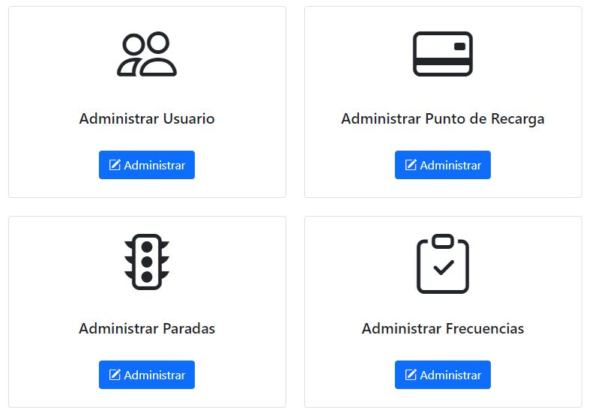

Fuente: Autores del proyecto

Estando en módulo paradas, debe presionar el botón para añadir un nuevo registro, el cual está representado por una carpeta de color gris (ilustración 18). Este botón nos redireccionará al módulo crear parada.

**Ilustración 18.** Módulo paradas de la interfaz gráfica administrativa - "Crear"

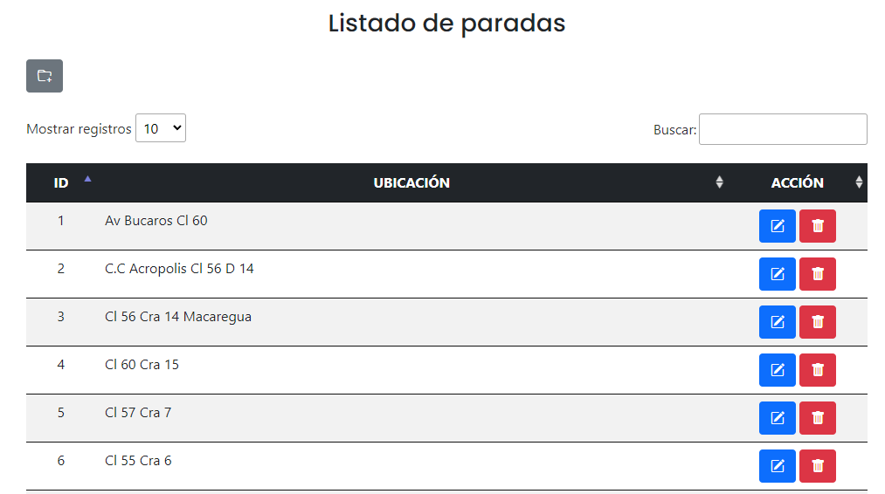

Fuente: Autores del proyecto

En el módulo crear parada (ilustración 19) se le solicitará el ingreso de los datos del nuevo registro por medio de un formulario. Una vez ingresado los datos solo debe presionar el botón “Enviar”, y el software se encargará de registrarlo en la base de datos y redireccionarlo al módulo usuarios.

**Ilustración 19.** Módulo crear parada de la interfaz gráfica administrativa

Fuente: Autores del proyecto

* + 1. **Modificar parada**

Para modificar una parada creada anteriormente se debe situar en el módulo paradas y presionar el botón de editar el cual está representado por un lápiz de color azul (ilustración 20). Este botón nos enviará al módulo crear parada, pero en este caso con los campos ya diligenciados por los datos de la parada que deseamos editar. (ilustración 21).

**Ilustración 20.** Módulo paradas de la interfaz gráfica administrativa - "Modificar"



Fuente: Autores del proyecto

**Ilustración 21.** Módulo crear parada de la interfaz gráfica administrativa - "Modificar"

Fuente: Autores del proyecto

* + 1. **Eliminar parada**

Si desea eliminar una parada se debe situar en el módulo paradas, en el cual encontrará el botón de eliminar, este está representado por una caneca de basura de color rojo (ilustración 22). Al presionar el botón este eliminará el registro seleccionado de la base de datos. Cabe aclarar que, para eliminar un registro de parada, esta no debe estar en uso por ninguna ruta.

**Ilustración 22.** Módulo paradas de la interfaz gráfica administrativa - "Eliminar"



Fuente: Autores del proyecto

* 1. **Frecuencias**
     1. **Crear frecuencia**

Para crear una nueva frecuencia debe dirigirse al módulo frecuencias presionando “frecuencias” en el menú de navegación (ilustración 23), o presionando en el botón “Administrar” de la tarjeta “Administrar Frecuencias” (ilustración 24).

**Ilustración 23.** Menú de navegación de la interfaz gráfica administrativa – “Frecuencias”



Fuente: Autores del proyecto

**Ilustración 24.** Módulo inicio administrativo de la interfaz gráfica administrativa - “Administrar Frecuencias”



Fuente: Autores del proyecto

Estando en módulo frecuencias, debe presionar el botón para añadir un nuevo registro, el cual está representado por una carpeta de color gris (ilustración 25). Este botón nos redireccionará al módulo crear frecuencia.

**Ilustración 25.** Módulo frecuencias de la interfaz gráfica administrativa - "Crear"

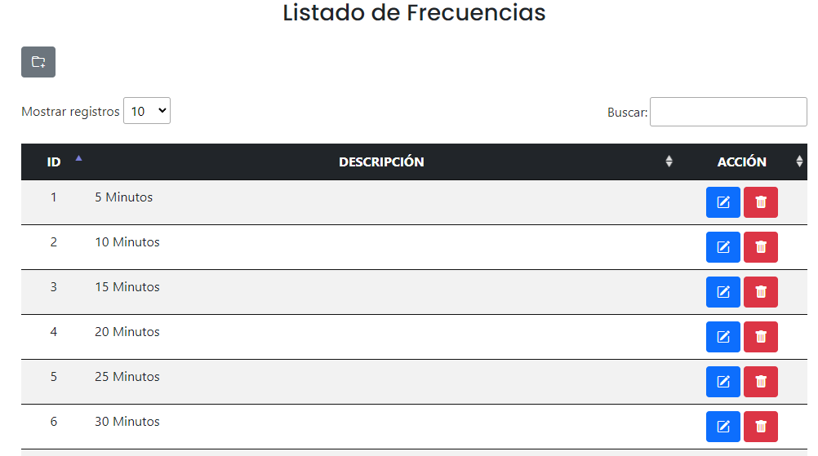

Fuente: Autores del proyecto

En el módulo crear frecuencia (ilustración 26) se le solicitará el ingreso de los datos del nuevo registro por medio de un formulario. Una vez ingresado los datos solo debe presionar el botón “Enviar”, y el software se encargará de registrarlo en la base de datos y redireccionarlo al módulo usuarios.

**Ilustración 26.** Módulo crear frecuencia de la interfaz gráfica administrativa

Fuente: Autores del proyecto

* + 1. **Modificar frecuencia**

Para modificar una frecuencia creada anteriormente se debe situar en el módulo frecuencias y presionar el botón de editar el cual está representado por un lápiz de color azul (ilustración 27). Este botón nos enviará al módulo crear frecuencia, pero en este caso con los campos ya diligenciados por los datos de la frecuencia que deseamos editar. (ilustración 28).

**Ilustración 27.** Módulo frecuencias de la interfaz gráfica administrativa - "Modificar"



Fuente: Autores del proyecto

**Ilustración 28.** Módulo crear frecuencia de la interfaz gráfica administrativa - "Modificar"

Fuente: Autores del proyecto

* + 1. **Eliminar frecuencia**

Si desea eliminar una frecuencia se debe situar en el módulo frecuencias, en el cual encontrará el botón de eliminar, este está representado por una caneca de basura de color rojo (ilustración 29). Al presionar el botón este eliminará el registro seleccionado de la base de datos. Cabe aclarar que, para eliminar un registro de frecuencia, esta no debe estar en uso por ninguna ruta.

**Ilustración 29.** Módulo frecuencias de la interfaz gráfica administrativa - "Eliminar"



Fuente: Autores del proyecto

* 1. **Rutas**
     1. **Crear ruta**

Para crear una nueva ruta debe dirigirse al módulo rutas presionando “rutas” en el menú de navegación (ilustración 30), o presionando en el botón “Administrar” de la tarjeta “Administrar Rutas” (ilustración 31).

**Ilustración 30.** Menú de navegación de la interfaz gráfica administrativa – “Rutas”



Fuente: Autores del proyecto

**Ilustración 31.** Módulo inicio administrativo de la interfaz gráfica administrativa - “Administrar Rutas”



Fuente: Autores del proyecto

Estando en módulo rutas, debe presionar el botón para añadir un nuevo registro, el cual está representado por una carpeta de color gris (ilustración 32). Este botón nos redireccionará al módulo crear ruta.

**Ilustración 32.** Módulo rutas de la interfaz gráfica administrativa - "Crear"

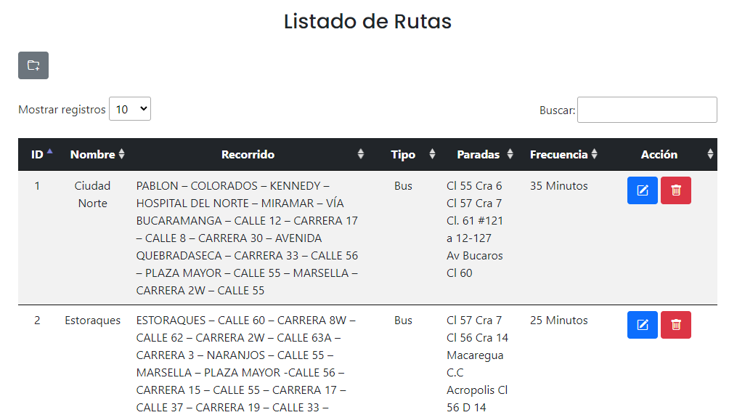

Fuente: Autores del proyecto

En el módulo crear ruta (ilustración 33) se le solicitará el ingreso de los datos del nuevo registro por medio de un formulario. Una vez ingresado los datos solo debe presionar el botón “Enviar”, y el software se encargará de registrarlo en la base de datos y redireccionarlo al módulo usuarios. Cabe aclarar que para poder insertar los datos de “Paradas” y “Frecuencias”, debe haber al menos un registro creado previamente de estos.

**Ilustración 33.** Módulo crear ruta de la interfaz gráfica administrativa

Fuente: Autores del proyecto

* + 1. **Modificar Ruta**

Para modificar una ruta creada anteriormente se debe situar en el módulo rutas y presionar el botón de editar el cual está representado por un lápiz de color azul (ilustración 34). Este botón nos enviará al módulo crear ruta, pero en este caso con los campos ya diligenciados por los datos de la ruta que deseamos editar. (ilustración 35).

**Ilustración 34.** Módulo rutas de la interfaz gráfica administrativa - "Modificar"



Fuente: Autores del proyecto

**Ilustración 35.** Módulo crear ruta de la interfaz gráfica administrativa - "Modificar"

Fuente: Autores del proyecto

* + 1. **Eliminar ruta**

Si desea eliminar una ruta se debe situar en el módulo rutas, en el cual encontrará el botón de eliminar, este está representado por una caneca de basura de color rojo (ilustración 36). Al presionar el botón este eliminará el registro seleccionado de la base de datos.

**Ilustración 36.** Módulo rutas de la interfaz gráfica administrativa - "Eliminar"



Fuente: Autores del proyecto

* 1. **Cerrar sesión**

Para cerrar sesión debe dirigirse al menú de navegación, una vez ubicado dicho menú, proceda a presionar el botón de cerrar sesión, el cual está representado por una puerta blanca (ilustración 37). Este botón cerrará la sesión actual y lo redireccionará al módulo inicio de la interfaz visual.

**Ilustración 37.** Menú de navegación de la interfaz gráfica administrativa – “Cerrar Sesión”



Fuente: Autores del proyecto

1. **Usuario consultante**
   1. **Inicio**

El usuario consultante, al entrar por primera vez al software, encontrará el módulo inicio de la interfaz visual (ilustración 37).

**Ilustración 38.** Módulo inicio de la interfaz visual

Fuente: Autores del proyecto

* 1. **Rutas**

Si desea consultar las rutas registradas en el sistema, el usuario consultante debe presionar la opción “Rutas” del menú de navegación (ilustración 38). Una vez ingresado al módulo listado de rutas (ilustración 39), este le mostrará al usuario una tabla con todas las rutas registradas.

**Ilustración 39.**Menú de navegación de la interfaz visual de contenidos – “Rutas”

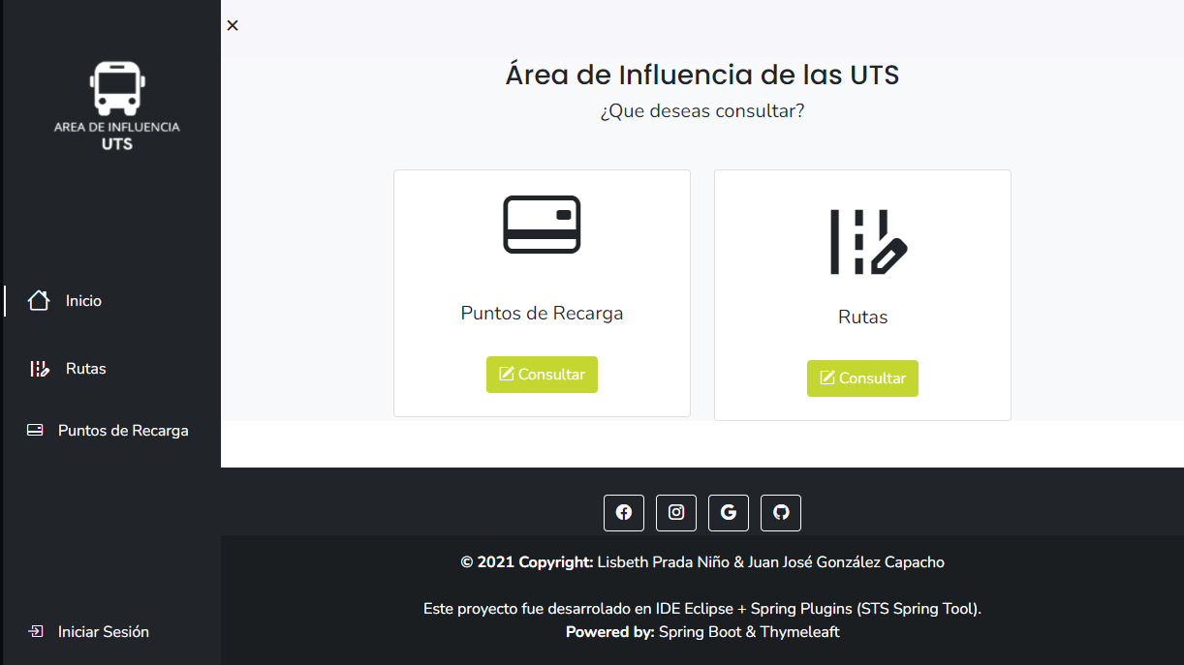

Fuente: Autores del proyecto

**Ilustración 40.** Módulo listado de rutas de la interfaz visual

Fuente: Autores del proyecto

En este mismo módulo puede buscar y filtrar las rutas, mediante el buscador ubicado en la parte superior derecha de la tabla (ilustración 41). Puede filtrar por cualquier atributo de la tabla, ya sea por nombre, recorrido, tipo, paradas o frecuencias.

**Ilustración 41.** Módulo listado de rutas de la interfaz visual - "Buscador"

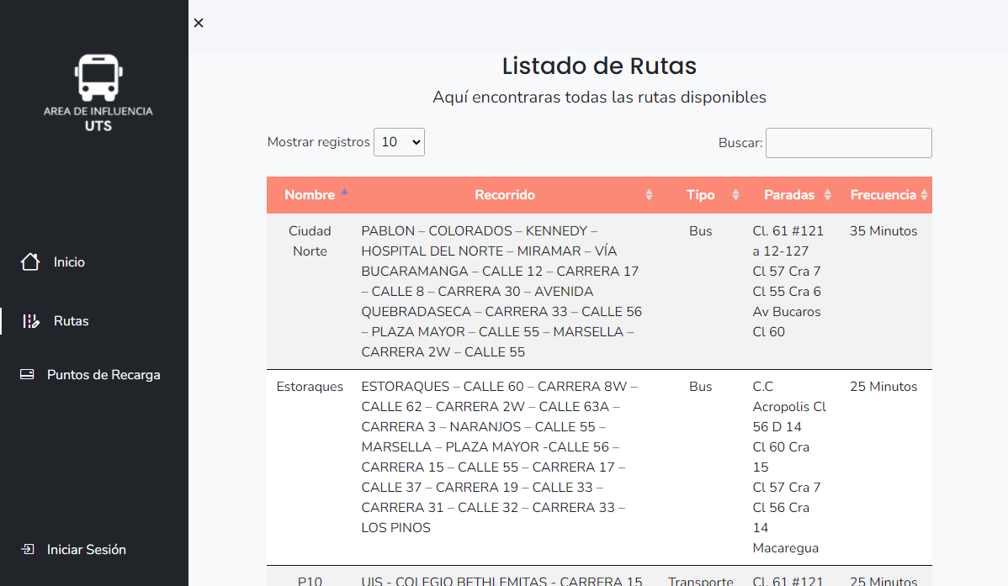

Fuente: Autores del proyecto

* 1. **Puntos de recarga**

Si desea consultar los puntos de recarga registrados en el sistema, el usuario consultante debe presionar la opción “Puntos de Recarga” del menú de navegación (ilustración 40). Una vez ingresado al módulo listado de puntos de recarga (ilustración 41), este le mostrará al usuario una tabla con todos los puntos de recarga registrados.

**Ilustración 42.** Menú de navegación de la interfaz visual de contenidos – “Puntos de Recarga”



Fuente: Autores del proyecto

**Ilustración 43.** Módulo listado puntos de recarga de la interfaz visual

Fuente: Autores del proyecto

En este mismo módulo puede buscar y filtrar los puntos de recarga, mediante el buscador ubicado en la parte superior derecha de la tabla (ilustración 44).

**Ilustración 44.** Módulo listado puntos de recarga de la interfaz visual - "Buscador"

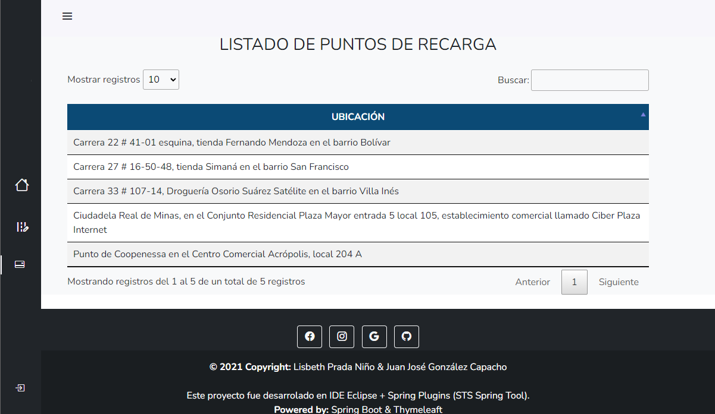

Fuente: Autores del proyecto